폭스바겐 모델명 유래

# **주제** – 해외 자동차 이름 유래

## **제목 – 폭스바겐 모델명 유래**

'폭스바겐(Volkswagen)'이라는 이름은 말 그대로 '국민(Volk)'의 '차(Wagen)'라는 뜻입니다. 히틀러가 집권했던 나치 독일 시절, 전 국민에게 자동차를 보급하기 위해 세워졌던 폭스바겐은 독일 대중차를 대표하는 세기의 히트작 '타입1 비틀'을 시작으로 합리적인 가격과 뛰어난 품질을 갖춘 자동차를 생산해 왔습니다.

▣ 바람을 품은 폭스바겐 차들

자동차의 이름을 신화 속 이름이나 지명, 외래어 등에서 따 오는 경우는 많지만, 폭스바겐의 경우 독특하게도 바람의 이름을 따온 경우가 많습니다. 특히 가장 많은 판매를 담당하는 핵심 모델들은 거의 대부분이 바람의 이름을 따 왔다고 해도 과언이 아닌데요.

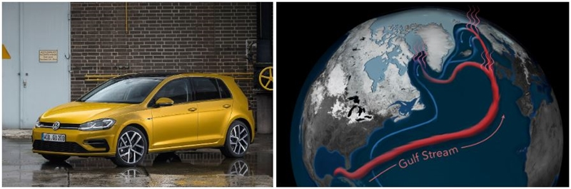

**오늘날의 폭스바겐을 만든 일등공신, 골프의 이름은 북대서양을 아우르는 멕시코 만류에서 유래했습니다.**

이런 기후 현상을 작명에 사용한 건 폭스바겐의 대표 모델인 골프입니다. 골프(Golf)라는 이름이 스포츠 종목에서 유래했다고 생각했던 분들도 많을텐데요, 사실 골프는 독일어로 만(Gulf)을 의미합니다. 이 이름은 걸프 스트림(Gulf Stream), 우리나라에는 멕시코 만류로 알려진 해류에서 따 왔습니다. 멕시코 만류는 세계 최대의 난류 중 하나로 대서양의 기후와 환경에 엄청난 영향을 미치는데요. 실제로 골프가 대히트를 치고 자동차 시장에 지대한 영향을 미치면서, 이후 본격적으로 기후 현상이나 바람 이름이 폭스바겐 차량에 사용되기 시작했습니다.

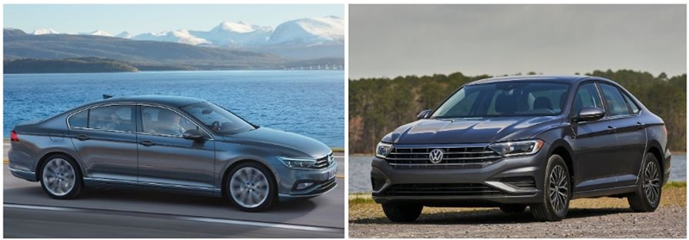

**파사트(왼쪽), 제타 등 최신 모델들도 바람 이름 모델명을 계승하고 있습니다.**

가령 중형 세단 파사트(Passat)는 독일어로 무역풍을, 컴팩트 세단 제타(Jetta)는 제트기류를 의미합니다. 스포츠 쿠페 코라도(Corrado)와 시로코(Scirocco)는 각각 태풍을 의미하는 스페인어와 사하라 사막에서 부는 돌풍의 이름을 따 왔습니다. 중국 및 신흥 시장에서 판매되는 소형 세단, 벤토(Vento)는 라틴어로 바람 그 자체를 의미합니다.

그런데 재미있는 건, 우리가 흔히 오해하듯 유럽과 미국 시장에서도 골프의 이름이 스포츠 종목에서 유래한 것으로 생각하는 사람이 많았다는 것입니다. 독일어 단어, 그것도 멕시코 만류를 함축적으로 의미하는 의미보다는 만국에서 통용되는 인기 스포츠의 이름이 훨씬 쉽게 떠올랐기 때문인데요.

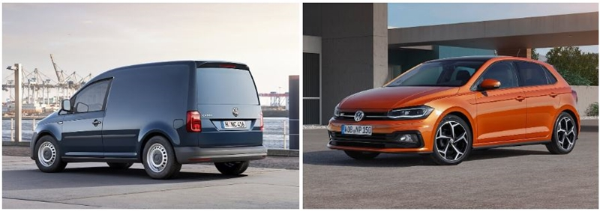

**골프 기반 상용차 캐디와 골프의 동생 폴로는 '골프'의 동음이의어인 스포츠 종목과 관계가 깊습니다.**

폭스바겐도 이런 사실을 잘 알고 있어서 구형 골프에는 골프공 모양의 변속 레버 액세서리가 있었습니다. 또 골프를 기반으로 만든 상용 밴에는 캐디(Caddy)라는 이름을 붙여줬고, 골프의 동생 격인 소형 해치백에는 마상 구기종목의 이름인 폴로(Polo)라는 이름을 붙였습니다. 동음이의어인 골프의 이름을 유쾌하게 해석한 결과라고 할 수 있습니다.

▣ 폭스바겐의 징크스 : 동물은 대박, 그리스 신화는 쪽박?

모든 폭스바겐 차가 바람이나 기후 현상에서 이름을 따온 건 아닙니다. 다른 브랜드들처럼 동물 이름이나 신화 속 고유명사에서 빌려 온 이름도 많은데요. 재미있는 건 이름의 유래에 따라 히트를 치거나 참담한 실적을 내는 등, 폭스바겐만의 '징크스'가 있다는 것입니다.

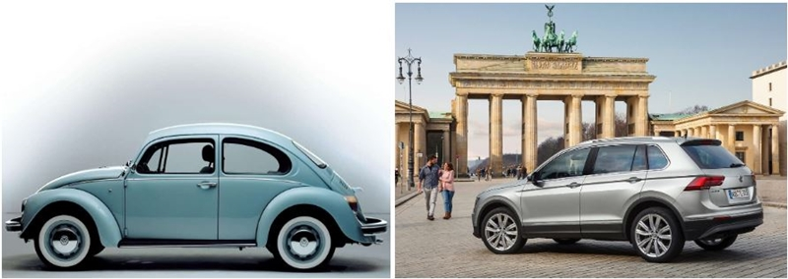

**공전의 히트작 비틀, 컴팩트 SUV 티구안 등 동물 이름을 사용한 폭스바겐 모델들은 한결같이 대박이 났습니다.**

동물 이름에서 유래한 차들은 대대로 성공작이 많았습니다. 지금도 폭스바겐의 대명사처럼 여겨지는 딱정벌레 차, 비틀(Beetle)이 대표적입니다. 비틀은 원래 '타입 1'이라는 이름으로 불렸지만, 제2차세계대전이 끝나고 미국 수출을 시작하면서 딱정벌레를 닮았다는 이유로 붙여진 애칭을 정식 차명으로 채택했습니다. 이후 비틀은 반세기 넘는 기간동안 무려 2,160만 대나 생산됐고, 오늘날에도 그 후속 모델이 계속 출시되고 있습니다.

호랑이(tiger)처럼 강인하고 이구아나(iguana)처럼 민첩하다는 의미의 컴팩트 SUV 티구안(Tiguan) 역시 글로벌 베스트셀러로 자리매김했습니다. 유럽 시장을 위한 중형 픽업트럭 아마록(Amarok) 역시 이누이트어로 '늑대'라는 뜻을 담았는데, 이 차 또한 좋은 평가를 받으며 해외 각지에서 활약 중입니다.

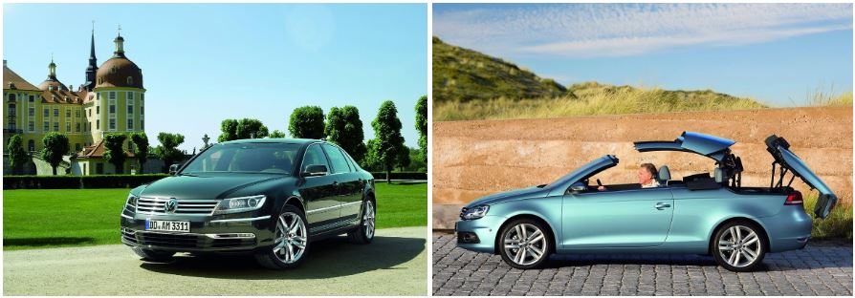

**페이톤, 이오스 등 그리스 신화 속 이름의 폭스바겐 모델들은 모두 후속 없이 단종됐습니다.**

반면 그리스 신화에서 이름을 따온 차들은 번번히 판매에서 고배를 마시고 단종되는 아픔을 겪었습니다. 폭스바겐이 야심차게 만든 플래그십 세단, 페이톤(Phaeton)은 그리스 신화 속 태양신 헬리오스의 아들 이름입니다. 벤틀리 최고급 세단과 같은 설계를 공유하고 모든 차가 전용 공장에서 수작업으로 조립되는 등 심혈을 기울인 차였지만, 좀처럼 좋은 실적을 거두지 못하고 2016년 단종됐습니다.

골프를 기반으로 만든 하드톱 컨버터블 이오스(Eos)의 이름은 신화 속 새벽의 신에서 유래했습니다. 하지만 이 차도 이렇다 할 실적을 내지 못했고, 후속 모델 없이 단종됐습니다. 최근 폭스바겐이 미국 시장에 선보인 7인승 SUV에도 마찬가지로 그리스 신화에서 유래한 '아틀라스(Atlas)'라는 이름이 붙여졌는데요. 과연 아틀라스는 징크스를 극복하고 성공할 수 있을지 귀추가 주목됩니다.

▣ 미래 폭스바겐을 대표하는 이름, I.D.

지금까지 폭스바겐은 다양한 고유명사에서 유래한 이름을 사용해 왔지만, 앞으로 출시될 차들은 조금 다른 작명 규칙을 따를 수도 있습니다. 당장 내년에 출시되는 폭스바겐 전기차들은 지금까지와는 전혀 다른 작명 체계를 따르게 되는데요.

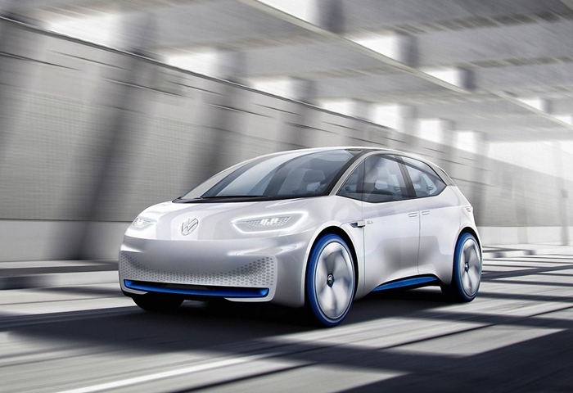

**미래 폭스바겐의 전동화 주역인 I.D. 콘셉트카. 양산 모델은 내년 출시됩니다.**

2020년부터 연간 33만 대가 만들어져 전 세계 전기차 시장에 일대 전기를 마련할 것으로 전망되는 순수 전기차, I.D.가 바로 그 주인공입니다. I.D.라는 이름은 우리가 흔히 인터넷 웹사이트에 로그인할 때 사용하는 계정(identification, ID)에서 유래한 이름입니다.

이 이름은 ID로 로그인하면 나만의 인터넷 세상에 접속할 수 있듯이, 용도와 목적에 따라 다양한 형태로 만들어진 차세대 전기차가 소비자들에게 개인화된 경험을 제공할 수 있다는 의미입니다. 차종마다 서로 다른 이름이 붙여졌던 기존 모델들과 달리, 순수 전기차 라인업에는 I.D.라는 이름과 숫자가 조합된 이름을 붙여 숫자로 차급과 차종을 구분한다는 게 폭스바겐의 계획입니다.

I.D. 시리즈로는 주력 모델인 컴팩트 해치백 I.D.3가 가장 먼저 출시되며, 이후 마이크로버스 형태의 RV, 중형 SUV, 중형 세단, 크로스오버 쿠페, 비틀을 오마주한 패션카 등 다양한 가지치기 모델이 잇달아 출시될 예정입니다

출처 : <http://m-park.co.kr/magazine/article_view.asp?idx=2997&gubun=10&PageSize=6&utm_source=naverpost&utm_medium=naverpost>